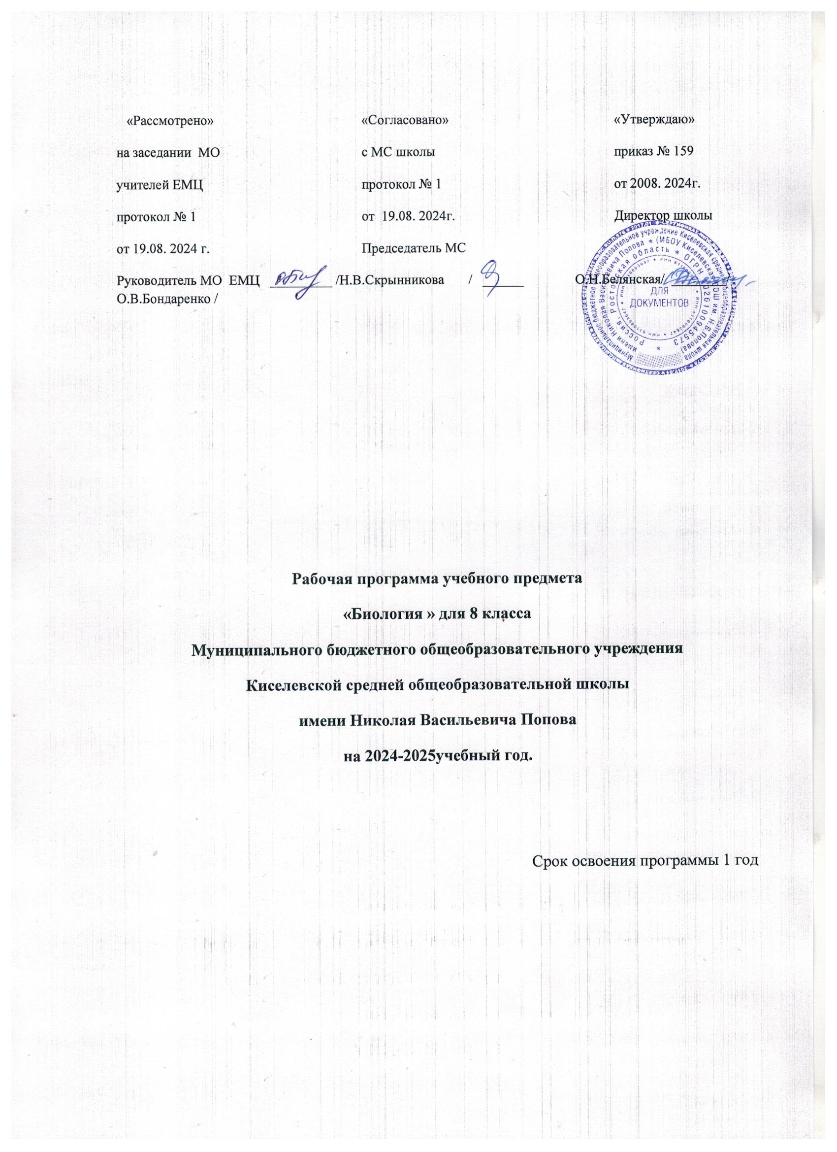
ПОЯСНИТЕЛЬНАЯ ЗАПИСКА

Программа по биологии на уровне основного общего образования составлена на основе требований к результатам освоения основной образовательной программы основного общего образования, представленных в ФГОС ООО, а также федеральной рабочей программы воспитания.
Учебного плана МБОУ Киселевской СОШ им. Н.В. Попова на 2024-2025 учебный год;
Учебник Биология. 8 класс. Базовый уровень. М.Просвещение2023г
Автор(ы): Пасечник В.В. Гапонюк З.Г., Суматохин С.В.,. Под ред. Пасечника В.В., рекомендованного Министерством просвещения и науки РФ к использованию в образовательных отношениях в общеобразовательных учреждениях на 2024-2024 учебный год (Приказ Министерства образования и науки РФ от31.03.2014 г. №253);
Программа по биологии направлена на формирование естественно-научной грамотности обучающихся и организацию изучения биологии на деятельностной основе. В программе по биологии учитываются возможности учебного предмета в реализации требований ФГОС ООО к планируемым личностным и метапредметным результатам обучения, а также реализация межпредметных связей естественно-научных учебных предметов на уровне основного общего образования.
В программе по биологии определяются основные цели изучения биологии на уровне основного общего образования, планируемые результаты освоения программы по биологии: личностные, метапредметные, предметные. Предметные планируемые результаты даны для каждого года изучения биологии.
Биология развивает представления о познаваемости живой природы и методах её познания, позволяет сформировать систему научных знаний о живых системах, умения их получать, присваивать и применять в жизненных ситуациях.
Биологическая подготовка обеспечивает понимание обучающимися научных принципов человеческой деятельности в природе, закладывает основы экологической культуры, здорового образа жизни.
Целями изучения биологии на уровне основного общего образования являются:
формирование системы знаний о признаках и процессах жизнедеятельности биологических систем разного уровня организации;
формирование системы знаний об особенностях строения, жизнедеятельности организма человека, условиях сохранения его здоровья;
формирование умений применять методы биологической науки для изучения биологических систем, в том числе организма человека;
формирование умений использовать информацию о современных достижениях в области биологии для объяснения процессов и явлений живой природы и жизнедеятельности собственного организма;
формирование умений объяснять роль биологии в практической деятельности людей, значение биологического разнообразия для сохранения биосферы, последствия деятельности человека в природе;
формирование экологической культуры в целях сохранения собственного здоровья и охраны окружающей среды.
Достижение целей программы по биологии обеспечивается решением следующих задач:
приобретение обучающимися знаний о живой природе, закономерностях строения, жизнедеятельности и средообразующей роли организмов, человеке как биосоциальном существе, о роли биологической науки в практической деятельности людей;
овладение умениями проводить исследования с использованием биологического оборудования и наблюдения за состоянием собственного организма;
освоение приёмов работы с биологической информацией, в том числе о современных достижениях в области биологии, её анализ и критическое оценивание;
воспитание биологически и экологически грамотной личности, готовой к сохранению собственного здоровья и охраны окружающей среды.

На базе центра «Точка роста» обеспечивается реализация образовательных программ естественно-научной и технологической направленностей, разработанных в соответствии с требованиями законодательства в сфере образования и с учётом рекомендаций Федерального оператора учебного предмета «Биология».
Использование оборудования центра «Точка роста» при реализации данной ОП позволяет создать условия:
• для расширения содержания школьного биологического образования;
• для повышения познавательной активности обучающихся в естественно-научной области;
• для развития личности ребенка в процессе обучения биологии, его способностей, формирования и удовлетворения социально значимых интересов и потребностей;
• для работы с одарёнными школьниками, организации их развития в различных областях образовательной, творческой деятельности.
Применяя цифровые лаборатории на уроках биологии, учащиеся смогут выполнить множество лабораторных работ и экспериментов по программе основной школы.
Зоология:
Изучение одноклеточных животных. Изучение внешнего строения дождевого червя, наблюдение за его передвижением и реакциями на внешние раздражения. Изучение строения моллюсков по влажным препаратам. Изучение многообразия членистоногих по коллекциям. Изучение строения рыб по влажным препаратам. Изучение строения птиц. Изучение строения млекопитающих по влажным препаратам. Водные животные. Теплокровные и холоднокровные животные

Общее число часов, отведенных для изучения биологии, составляет в 8 классе – 68 часов (2 часа в неделю).Предлагаемый в программе по биологии перечень лабораторных и практических работ является рекомендательным, учитель делает выбор проведения лабораторных работ и опытов с учётом индивидуальных особенностей обучающихся, списка экспериментальных заданий, предлагаемых в рамках основного государственного экзамена по биологии.

